|  |  |
| --- | --- |
| Akademia Nauk Stosowanych w Nowym Sączu | |
| Przedmiot: Teoretyczne i technologiczne podstawy multimediów. | |
| Imię i nazwisko: Jakub Kozub | Kierunek: Informatyka stosowana 3 (s) |
| Data: 08.11.2022r. | Grupa: L2 |
| Temat: Kompresja słownikowa LZW. | |

1. LZW (Lempel-Ziv-Welch).  
 Metoda strumieniowej kompresji słownikowej, która jest bezstratna. Dobrze zaimplementowany algorytm buduje własny słownik z wartościami na podstawie podanej do zakodowania widomości i za pomocą tych właśnie indeksów szyfruje tą wiadomość. W tej metodzie na początku tworzony jest podstawowy słownik, a w kolejnych etapach następuje jego rozbudowanie przez dodawanie kolejnych znaków do struktury słownika.

2. Na zajęciach dokonano implementacji algorytmu LZW opisanego w pdf omówionym podczas zajęć, który ma za zadanie wczytać z klawiatury, wygenerować do pliku utworzony słownik oraz wyświetlić zakodowaną widomość, a także wczytać słownik z pliku i odszyfrować wiadomość.

3. Kod programu z opisanymi funkcjami wywołany w głównej funkcji Main:

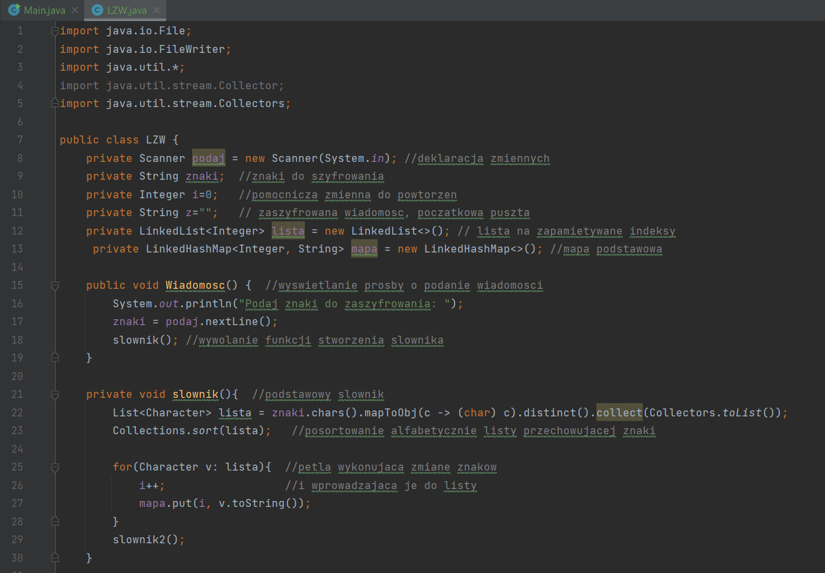

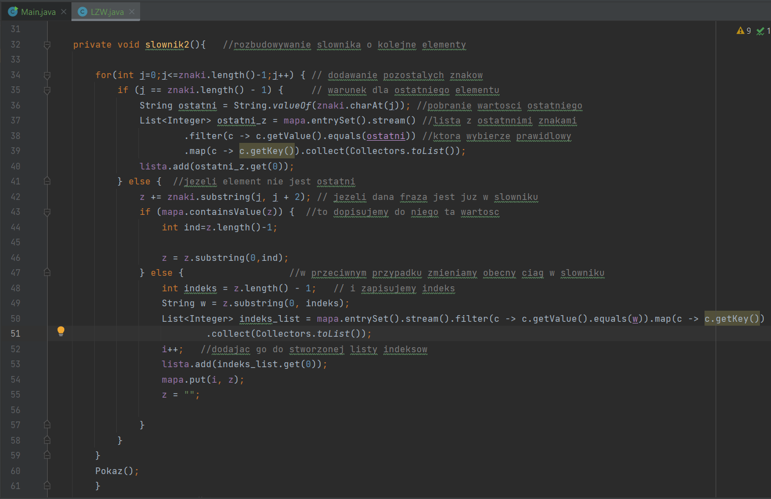 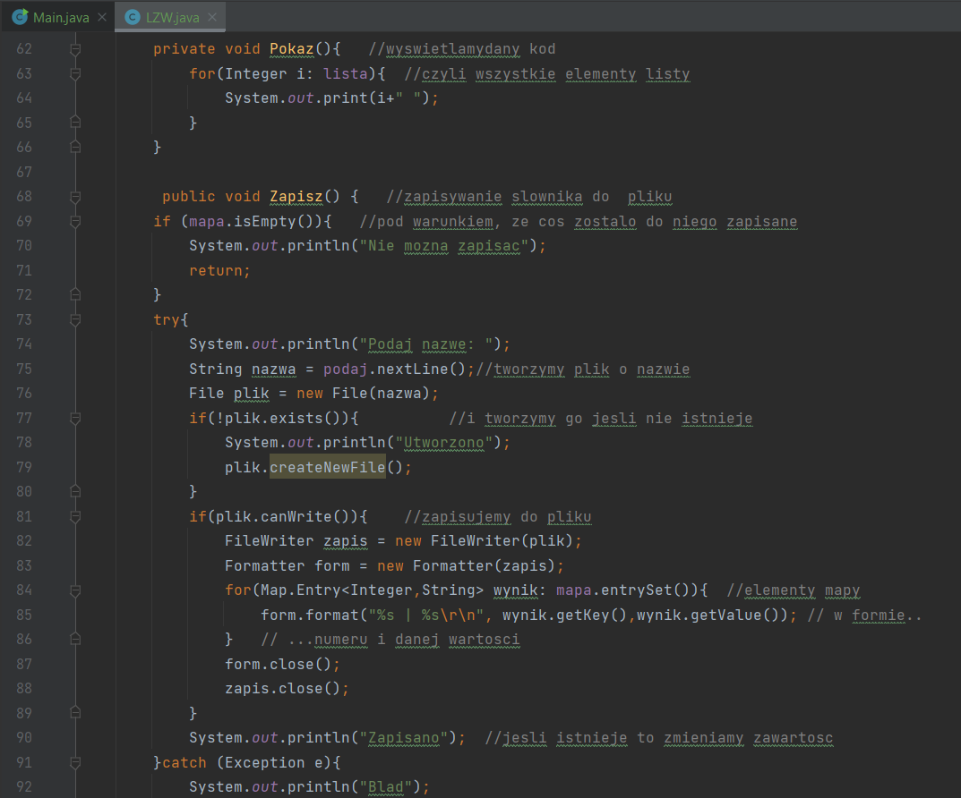

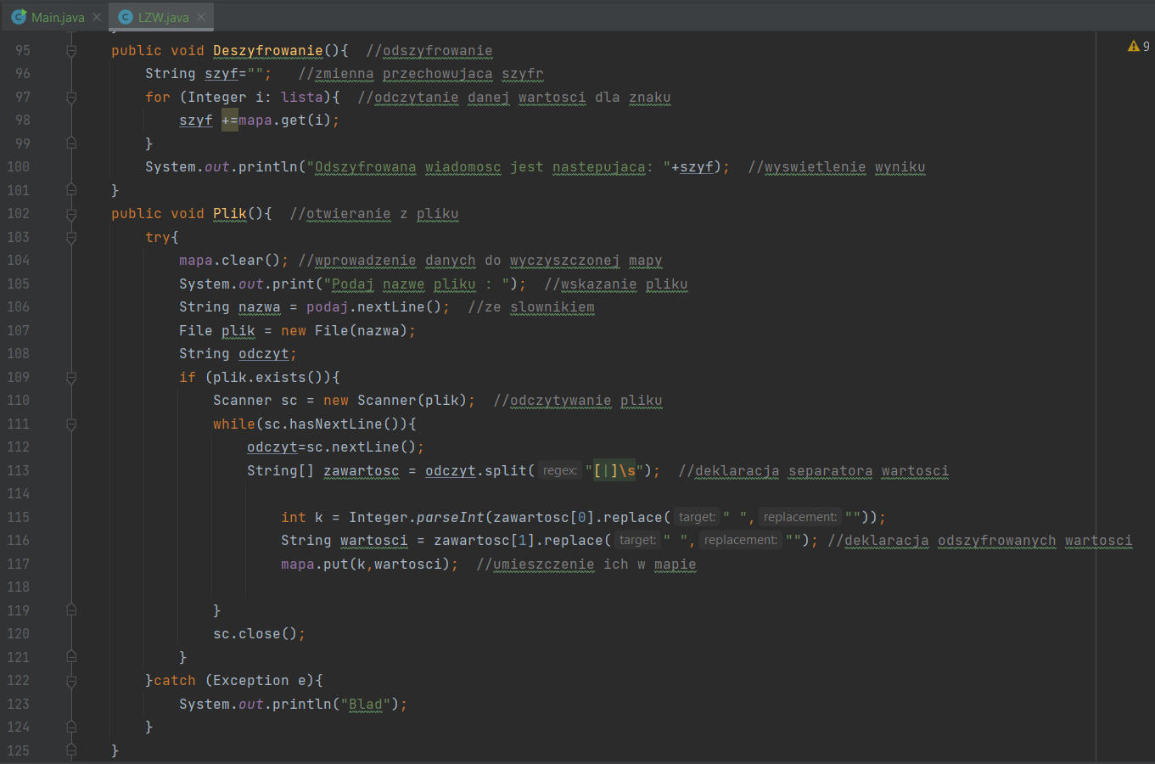

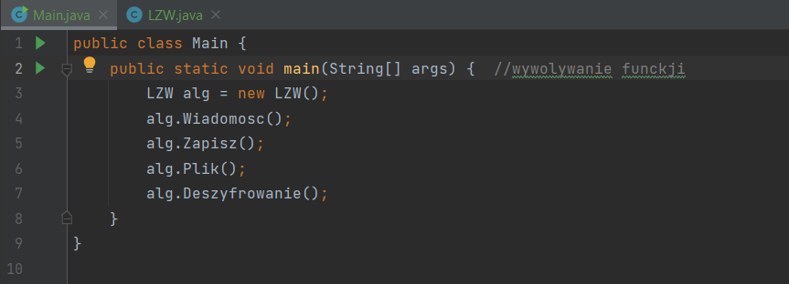

4. Rezultaty działania funkcji programu po podstawieniu danych zawartych w instrukcji:

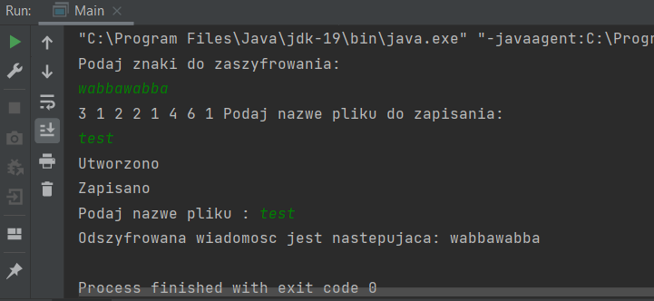

Utworzony plik o nazwie test:

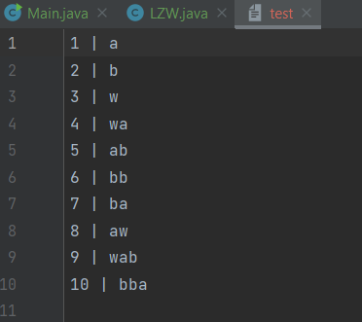

5. Wnioski.  
 Algorytm LZW jest bardzo ciekawym algorytmem, gdyż tworzy za każdym razem słownik o strukturze zależnej od podanej do zakodowania wiadomości. Po przeczytaniu i analizie działania algorytmu w instrukcji przedstawionej w skrypcie załączonym do zajęć można go zaimplementować i wzbogacić o standardowe funkcje biblioteczne w języku java takie jak odczyt w pliku czy zapis do pliku . Po zaimplementowaniu tego algorytmu wiedza dotycząca algorytmów i programowania w języku java została wzbogacona o nowe elementy, a dotychczasowe zostały utrwalone.